2017——2018学年度下学期省六校协作体高一期初考试
地理试题

本试题分选择题和非选择题两部分。第一部分(选择题) 1至6页，第二部分（非选择题）6至8页。满分100分。考试时间90分钟。
第Ⅰ卷（选择题，共60分）
单项选择题（本大题共40小题，每题1.5分，总计60分。每小题只有一个正确答案，多选、错选、不选均不得分）
1.若热带较现在的范围扩大2个纬度，则黄赤交角为
A．23°26′ B．24°26′ C．25°26′ D．21°26′
2.下列现象与太阳辐射有关的是
A．两极地区的极光 B．地球内部温度不断升高
C．地热能发电 D．水能的形成
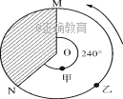
3.右下图阴影部分表示7月6日(昨天)，非阴影部分为7月7日(今天)，
此时北京时间是
A．7月7日8时
B．7月7日4时
C．7月7日12时
D．7月6日8时
古代御寒保暖条件差，在北方地区，人们对天寒地冻滋生恐惧感，觉得冬季莫名奇妙漫长，遂发明以“数九”方法消遣，用以打发时间缓解寒冬威胁下出现的心理危机。“数九”又称“冬九九”，是一种汉族民间节气。“数九”从每年冬至日开始，每九天算一“九”，一直数到“九九”八十一天，“九尽桃花开”，天气就暖和了。据材料完成4-5题。
4．“九尽桃花开”时，太阳直射点的位置及移动方向是
A.赤道与北回归线之间；向北移 B.赤道与北回归线之间；向南移
C.赤道与南回归线之间；向北移 D.赤道与南回归线之间；向南移
5．“数九”期间，我国北方地区
A.昼长夜短，且昼长变长 B.昼短夜长，昼长变短
C.正午太阳高度角不断变小 D.日出时间不断提前
下图中甲、丙在晨昏线上，此时地球位于近日点附近。读图完成6-7题。
- 该时刻太阳直射点的位置在：
①南半球 ②北半球 ③东半球 ④西半球
A．①② B．②③ C．①③ D．②④
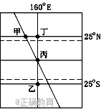
7．对图中此时甲、乙、丙、丁各地情况叙述正确的是
A．甲地白昼时间比乙地短
B．乙地正午太阳高度角可达90°
C．各地昼长乙﹤丙﹤丁
D．各地日落的先后顺序是甲、乙、丙
8.“一线天”是我国名山奇峰中常有的石景，因两壁夹
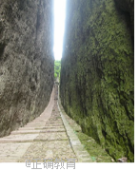
峙，缝隙所见蓝天如一线而得名；右图中的“一线天”一年中有两次2月21日和A日的清晨日出时，阳光能穿过夹缝照到“一线天”的尽头。A日可能为
A．4月21日 B．6月22日
C．8月23日 D．10月21日
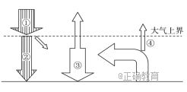
位于印度尼西亚东努沙登加拉省的罗卡滕达火山 2013年8月10日清晨开始喷发岩浆和火山灰，罗卡滕达火山从2012年10月开始不断喷出少量火山灰，迫使超过3000名当地居民陆续撤离。下图为大气受热过程示意图。据此回答9-10题。
9.罗卡滕达火山的喷发物主要来自
A．地壳 B．上地幔
C．下地幔 D．岩石圈
10.受弥漫在大气中火山灰影响，右图中
A．①将增强 B．②将减弱
C．③将减弱 D．④将增强
“地球小时”是WWF（世界全球自然基金会）提出的一项倡议，希望个人、社区、企业和政府在每年3月最后一个星期六20:30-21:30熄灯一小时。完成11-12题。
11．世界全球自然基金会提出“地球小时”倡议有利于缓解下列哪一问题
A.全球变暖 B.臭气空洞 C.粮食问题 D.生物多样性减少
12．下列可缓解这个问题的措施是
①减少化石燃料的使用量 ②大面积植树造林
③发展技术，提高能源的利用率 ④开发新能源，改善能源结构
A．①②③ B．①③④ C．①② D．①②③④
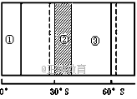
右图为某日“南半球部分气压带、风带分布示意图”，其中①、②、③分别代表气压带或风带。读图完成13-14题
13．该日，北半球正处于
A．春季 B．夏季 C．秋季 D．冬季
14．关于①③带的叙述，正确的是
A．①带大气的运动特点和性质为上升，冷湿
B．①带介于副热带高气压带和副极地低气压带之间
C．③带为西风带，风向为西北
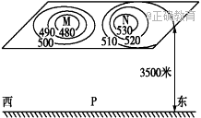
D．某地如果常年受③带控制，气候寒冷干燥
右图为北半球某平原3500米高空水平气压
分布示意图。读图回答15-16题。
15.近地面P地的风向可能是
A.西北风 B.东南风
C.西南风 D.东北风
16.下列说法正确的是
A. M、N两处对应近地面气温状况是M处＞N处
B. M、N两处对应近地面气压状况是M处＜N处
C. 对应近地面天气状况：M处为阴雨,N处为晴朗
D. 近地面M、N两处对应可能有城市分布的是N处
北疆阿尔泰山和准噶尔盆地以西山地的河流,常在4～6月发生洪水灾害,其特征为“一日一峰”,白天流量很大,夜晚消退。结合材料,回答17-18题
17.此类洪水的直接补给水源为
A.大气降水 B.季节性积雪融水 C.冰川融水 D.湖泊决堤
18.“一日一峰”反映的当地环境特征是
A.气候大陆性强 B.降水变率大 C.冰雪融化快 D.自然灾害多
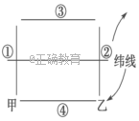
下图为“某区域洋流环流简图”，右侧为相应风带的盛行风。据此回答19-20题。
19.据图判断下列说法正确的是
A．该海区位于南半球
B．①处洋流的性质为寒流，温度最低
C．②处洋流的性质为暖流，温度最高
D．③处洋流主要是由西风吹拂形成的
20.流经①处的洋流流向与下列四幅图所示一致的是
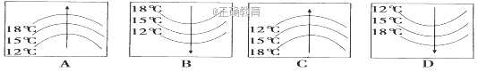
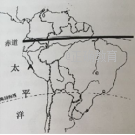
拉尼娜”一词来源于西班牙语，原意为“小女孩”，指赤道中东太平洋海面温度持续异常偏冷的现象。自2016年7月赤道中东太平洋地区开始进入“拉尼娜”状态，截至10月25日，赤道中东太平洋海面
海温持续下降，“拉尼娜”状态仍将持续。下图为世界
某区域简图。据此完成21-22题。
21.图中A地夏季多海雾，其主要影响因素是
A. 洋流 B. 海陆位置 C. 地形 D.纬度位置
22.“拉尼娜”现象对图示地区的影响是
A. 沿岸渔场丰收 B. 沿岸气温上升
C. 沿岸降水增多 D. 沿岸洋流势力减弱
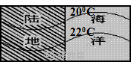
读右下“等温线图”，回答23-24题。
23.该图表示的情况可能是
Ａ．7月北半球 Ｂ．1月北半球
Ｃ．7月南半球 Ｄ．1月南半球
24.如果该图所示海域为大西洋，在陆地右侧的洋流可能是
Ａ.加那利寒流 Ｂ.秘鲁寒流 Ｃ.日本暖流 Ｄ.墨西哥湾暖流
- 下列有关山地对交通运输影响的说法中，正确的是
A.山地地形对交通运输的影响较小
B.为了达到线路的技术要求，在山地地区修建公路和铁路往往沿直线修建
C.在山地地区，通常会把线路地址选在地势相对和缓的山间盆地和河谷地带
D.同样的直线距离，山地地区的线路弯曲一般要小于平原地区
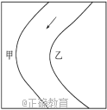
下图为某河段示意图，读图完成26-27题。
26.有关河曲地段水流速度、外力作用的组合，正确的是
A．甲—流速慢—沉积作用
B．甲—流速快—侵蚀作用
C．乙—流速慢—侵蚀作用
D．乙—流速快—沉积作用
27.关于甲、乙两地土地利用的叙述正确的是
①甲—建设防洪堤 ②甲—大规模建设住宅 ③乙—适宜建设港口 ④乙—可以建设采沙场
A.①② B.②③ C.③④ D.①④
28.“会当凌绝顶，一览众山小”。以下各图与泰山的形成原因相吻合的是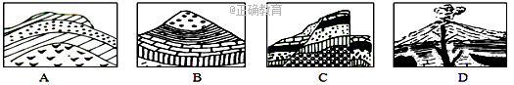
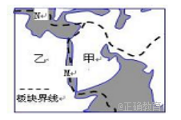
右图为全球板块分布的局部示意图，读图回答29-30题。
29.甲、乙两陆地分别属于
A.亚欧板块、非洲板块
B.非洲板块、太平洋板块
C.印度洋板块、非洲板块
D.美洲板块、亚欧板块
30.M、N两处板块边界类型图示依次是
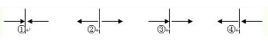
A.①② B.①④ C. ②① D.②③
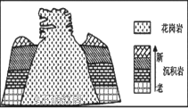
在我国西北河西走廊有一种类似于蜂巢的地貌：裸露在外的花岗岩千疮百孔，像蜂巢一样。花岗岩距今已有上亿年，周围有4～5亿年之前形成的沉积岩。下图是该地区地质剖面图。读图完成31-32题
31.形成图中“蜂巢”的地质作用是
- 风力侵蚀 B．流水侵蚀
- C．冰川侵蚀 D．流水沉积
32.此处地貌的形成过程最可能是
A．沉积－岩浆侵入－地壳抬升－外力侵蚀
B．沉积－地壳抬升－外力侵蚀－岩浆喷出
C．岩浆喷出－沉积－外力侵蚀－地壳抬升
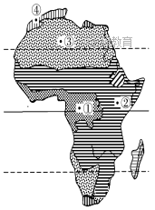
D．岩浆侵入－沉积－地壳抬升－外力侵蚀
读非洲自然带分布简图，回答33-34题。
33.①、③、④反映的地域分异规律是
A．由赤道到两极的地域分异规律
B．从沿海向内陆的地域分异规律
C．山地的垂直地域分异规律
D．非地带性分异规律
34.②与①同处赤道附近，但自然带与①不同，其主要影响因素是
A.太阳辐射 B.海陆位置
C.地形 D.洋流
35.在江西省境内最难以见到的自然植被是
A．常绿阔叶林 B．落叶阔叶林 C．针叶林 D．热带雨林
36.自然地理知识的学习往往能够运用于解释许多自然现象，古诗云：“才从塞北踏冰雪，又向江南看杏花。”从地理学角度看，它描述的是（ ），这种景观差异产生的基础（ ）
A.由赤道向两极的地域分异 ；热量 B.从沿海到内陆的地域分异 ；热量
C.从沿海到内陆的地域分异 ；水分 D.由赤道向两极的地域分异 ；水分
37.沙漠中绿洲的出现说明其自然带的分布具有
A.由赤道到两极的地域分异规律 B.非地带性分异规律
C.从沿海向内陆的地域分异规律 D.山地的垂直地域分异规律
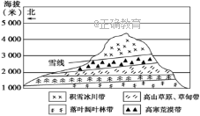
下图为北半球某山地垂直自然带分布示意图．
完成38-39题。
38.山地同一自然带的分布南坡明显高于北坡，
其主要原因是南坡
A.热量更充足 B.土壤更肥沃
C.降水更多 D.坡度更大
39.关于此山叙述正确的是
A.此山的雪线在冬季更高 B.南坡为迎风坡，雪线更高
C.北坡可能是迎风坡降水丰富 D.此山可能位于我国南方地区
40.读“沿海地区某山地垂直自然带分布图”,该山地可能位于
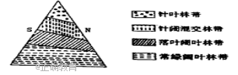
A.北半球亚热带地区
B.北半球温带地区
C.南半球亚热带
D.南半球温带地区

第Ⅱ卷（非选择题，共40分）
第Ⅱ卷共4小题，总计40分，请将答案用黑色碳素笔填写在答题纸的正确位置上。
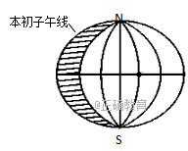
41.读下图回答下列问题（图中阴影部分表示黑夜）。（10分）
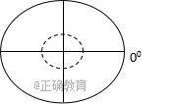

（1）此时西半球处于黑夜的地区的经度范围是 。（2分）
（2）此时地方时是0时的经线是____________。（1分）
（3）此图所表示的当天，北京日出的地方时是_____，北极圈上日落的地方时是______。（2分）
（4）东港（40°N）这一天的正午太阳高度角是 ，地球上正午太阳高度角的分布规律是： 。（2分）
（5）在右图中将左图改画成以北极为中心的俯视图，画出晨昏线标出经度，并用阴影表示黑夜。（3分）

42.阅读材料，回答问题。（11分）
材料 2014年1月31日神秘的南极将首次对普通游客开放。上海某游客将于
1月31日出发，2月18号返回。图1为该游客南极旅游路线图、图2为乌斯怀亚市气温曲线和降水柱状图、图3为南极洲气温曲线和降水柱状图、图4为南极洲俯视图（图中弧ABC左边阴影部分为夜半球的局部）。
- 此时，乌斯怀亚市的季节是______，其气候类型是____________，成因是___________。（3分）
- 图4中的昏线是弧_________（填字母）。B点在长城站D的_______方向。此时，B 点的正午太阳高度_____D点(填“大于或小于”)，长城站有无极昼现象______。（4分）
- 南极洲的年降水量_____，原因是主要受____________气压带控制。旅游
时在南极可以看见耐寒的动物企鹅，这体现地理环境的_________特征。（3分）
（4）游客返回上海时，当地盛行_____风。（1分）
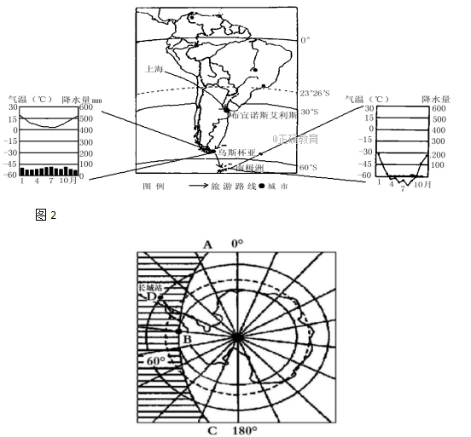

图3
图1

图4

43.阅读材料，回答问题。（6分）
材料一 2010年8月21日，鸭绿江丹东段发生特大洪水，多处堤防公路冲毁，部分县市交通、通讯、电力中断。
材料二 2010年8月23日新华社快讯：据海南省气象台最新消息，位于南海中部的热带低压已于23日8时加强为今年第5号热带风暴“蒲公英”。
材料三 2010年8月23日8时地面等压线分布图
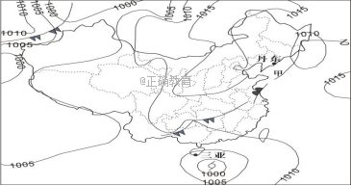
（1）图中甲乙两处为两个锋面，甲处为______锋，乙处为______锋。与丹东洪水有关的是________（甲或乙）锋。（3分）
（2）“蒲公英”的气流在垂直方向为___（上升或下沉）运动，23日8时三亚的风向为_____，下图中能反映“蒲公英”过境的气压变化曲线是____，（3分）
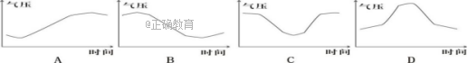
44．读地中海沿岸某地地质构造与水循环示意图，读图完成下列各题。(13分)
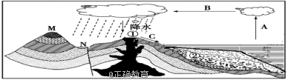
(1)从图中岩层形态看，M处的地质构造为______；该处地形形成的原因为______________（2分）
(2)根据水循环发生的领域，图中所示水循环类型是_________循环，图中B环节是_________________。（2分）
- 在图中C环节的参与下，①处的_______岩可转化为② 处的_______岩，这种地质作用属于_____(内、外)力作用。（3分）
- N地河流水量最大的季节是_____，此地此时气候特征为 （2分）
- N处的河流上，是否适合建大型水库？ （1分）
- 假设图中所示地区为印度及其沿海地区，则水循环中的水汽输送量最大季节的风是 季风，此风形成的与其他季风不同的原因是 （2分）
(7)假设该地处在北太平洋中低纬度大陆东岸，则该处洋流名称是 （1分）
2017——2018学年度下学期省六校协作体高一期初考试
地理试题参考答案
1-5:BDCCD, 6-10:CADBB, 11-15:ADDCA, 16-20:DBADC,
21-25:AABDC, 26-30:BDCCC, 31-35:AAACD, 36-40:ABACA
41.（10分）
（1）150°W向东到20°W（2分） （2）60°W（1分）
（3）6：00 18：00（2分） （4）50° 从赤道向两极递减（2分）
- 晨线30°E,昏线150°W。图略（3分）

42.（11分）
（1）夏季 温带海洋性气候 终年受西风带控制（3分）
（2）BC 西南 小于 无（4分）
（3）少 极地高气压带 整体性（3分） （4）西北风（或偏北风）（2分）
43.（6分）
（1）冷 暖 甲 （2）上升 东北风（或偏北风） C （每空各1分）
44.（13分）
(1)向斜 ，向斜槽部受挤压，岩石坚硬不容易被侵蚀，成为山岭（2分）
(2)海陆间水循环， 水汽输送（2分） (3)岩浆岩，沉积岩，外力（3分）
(4)冬季 ，温和多雨（2分） （5）否（1分）
（6）西南，气压带风带的季节移动（2分） （7）日本暖流（1分）

